  - melléklet
a településkép védelméről szóló 9/2019. (V. 29.) önkormányzati rendelethez

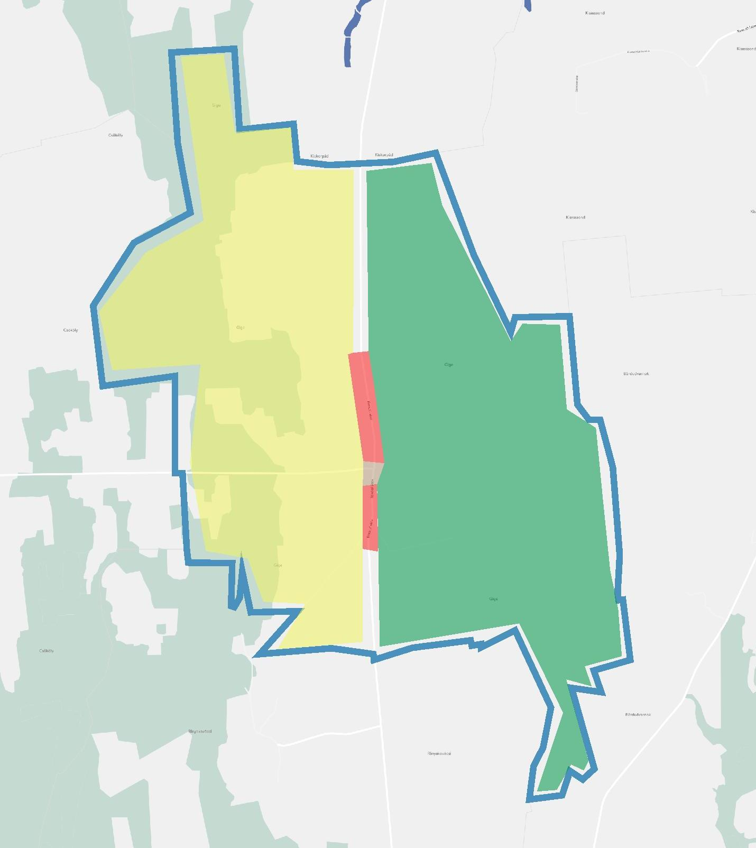
A településkép, tájkép - meghatározó területeinek lehatárolás

